“江苏图采”学生用户使用指南
一、拍照注意事项：
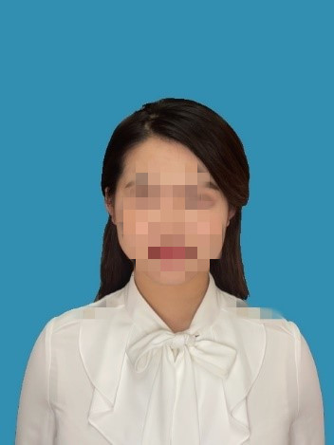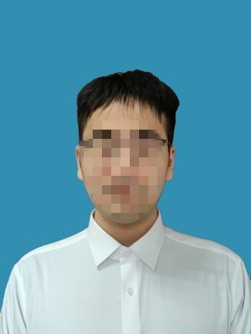
学生自拍照图例（女） 学生自拍照图例（男）
拍照注意事项：
1.拍照背景不要求，拍照上传后系统自动替换背景为天蓝色
2.光线：建议面向窗户，自然光拍摄（避免阳光直射，不建议晚间拍摄），保证面部光线均匀，无明显可见或不对称的高光、光斑，无红眼。可选择背靠正对窗户的一面墙拍摄。不要在灯光下拍摄，容易出现头发和脸上部光源强、脸下部暗淡。
3. 拍照为证件照（请参照图例或身份证照片），不得上传半身或全身照。
4 女同学应将头发扎起，头发应放在肩膀后，不得遮挡耳朵。
5. 证件照应注重真实性，严禁翻拍其他照片，严禁利用其它软件做任何脸部美颜处理，如有违规，学生账号将被锁定，需由学院管理员进行解锁。
6．站姿端正，表情自然，双眼自然睁开并平视，耳朵对称，左右肩膀平衡，嘴唇自然闭合。
7.眼镜：常戴眼镜者应佩戴眼镜，但不得戴有色（含隐形）眼镜，镜框不得遮挡眼睛，眼镜不能有反光。
8.佩饰及遮挡物：不得佩戴耳环、项链等饰品，头发不得遮挡眉毛、眼睛和耳朵，不得使用头部覆盖物（宗教、医疗和文化需要时，不得遮挡脸部或造成阴影），不宜化妆或涂抹防晒霜。
9.衣着：应穿着与背景色区分明显的上衣，建议穿白衬衣，避免复杂图案、条纹。（不得穿着蓝色上衣）。
10. 人像在矩形框中应水平居中，左右对称。

二、学生用户使用指南
- 登录微信；
- 搜索打开小程序“江苏图采”，或关注“江苏省招就中心”公众号，选择“服务指南”中的“图像采集”项目：
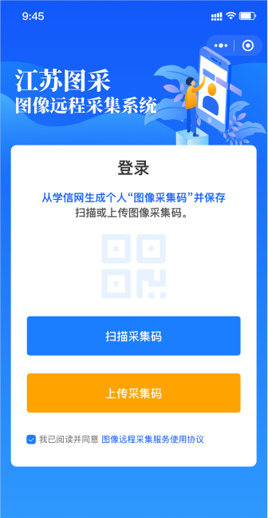

- 可扫描或上传采集码进行验证，通过后，按步骤操作。（如报错，可根据提示联系学校图采工作部门）：
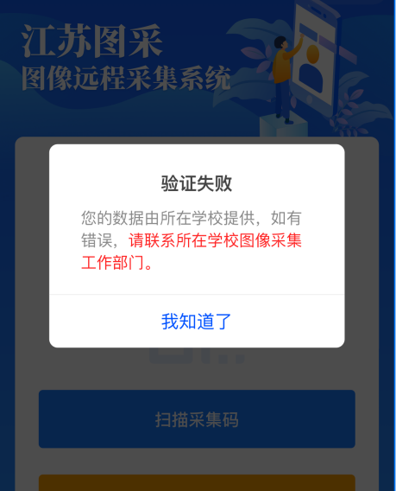

- 录入手机号：
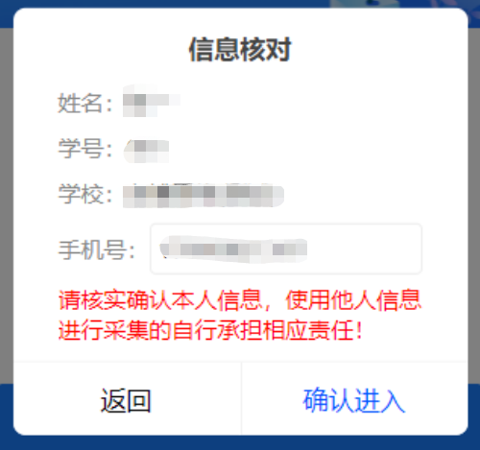

- 阅读学校图采通知：
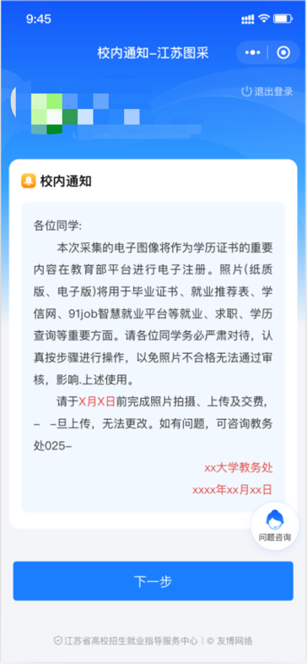

- 阅读注意事项：
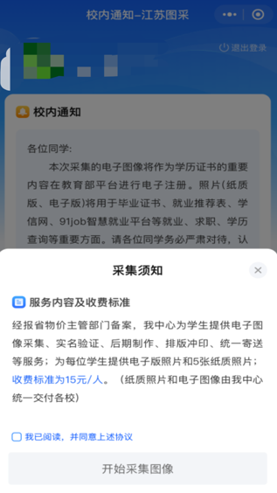

- 选择接收通知：
学生选择接收照片状态通知，以便及时了解自己的审核状态和进度。
针对有学校反映个别学生重置后无法收到通知的，这个是因为学生在系统里屏蔽了消息通知。在小程序右上角“三个点”那里，点开，有个“设置”，里面“接受通知”这个要打开。
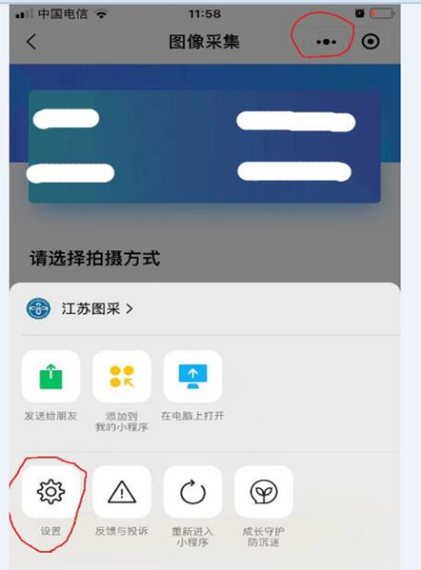
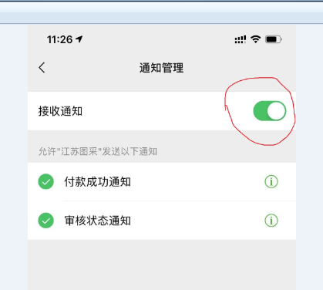
- 选择现场拍摄的需要浏览拍摄要求，点击下一步可以进入拍摄，此处只允许使用后置摄像头拍摄（每个微信号都需要在完整观看完视频后才可以点击下一步）：
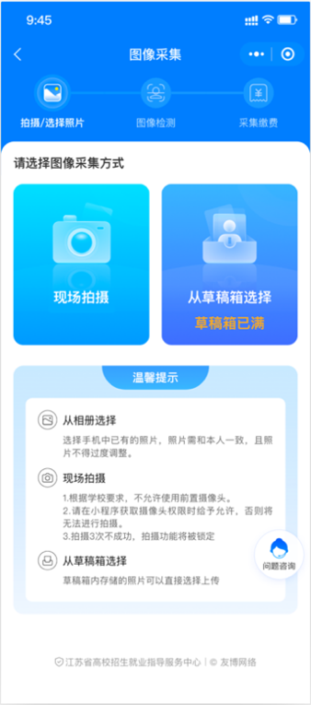
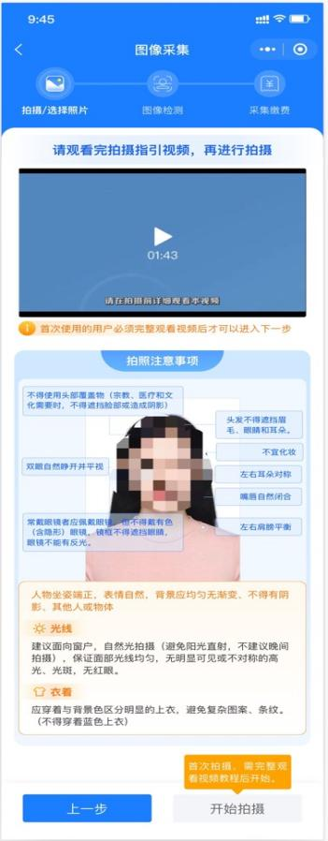

- 点击下一步进入拍摄界面。尽量将人像放在取景框内。
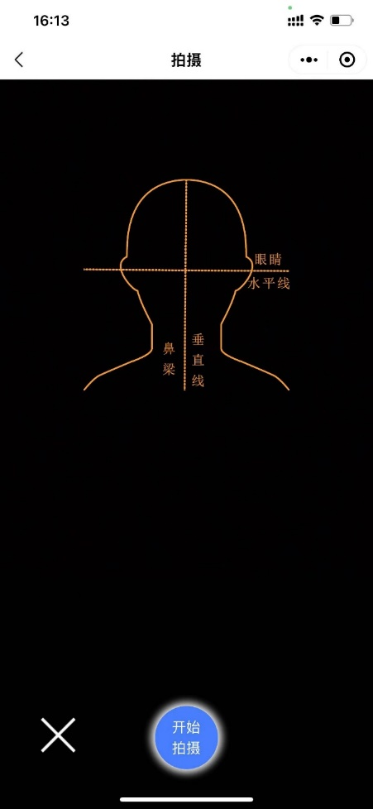
- 点击开始拍摄后，会显示照片预览，如无问题，可点击确定进行照片制作：
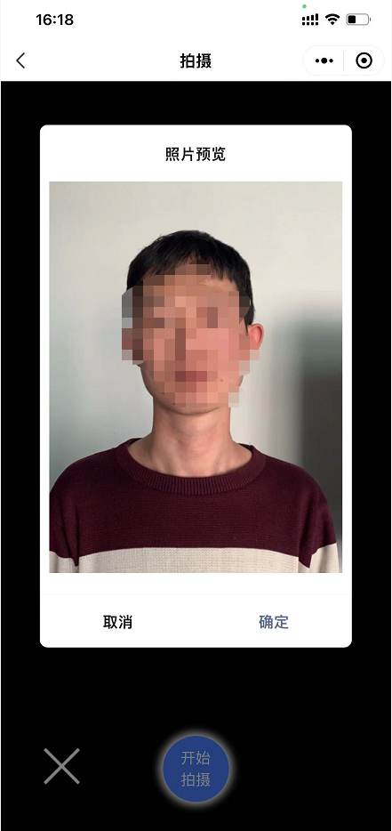

- 制作完成后，系统会自动进行检测，检测通过的自动存入草稿箱，检测不通过的，会进行相应提示。同时返回重拍按钮自动进入一定时间的冷静期。
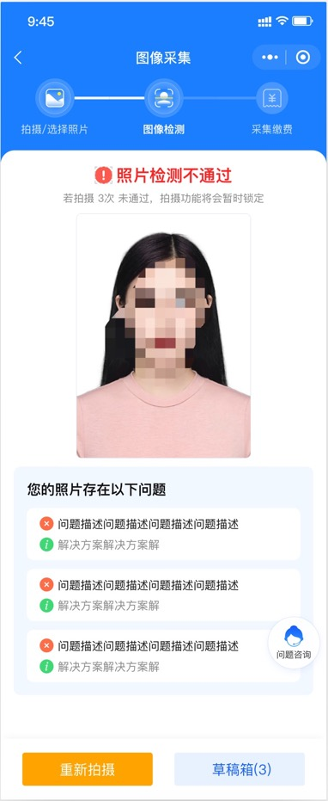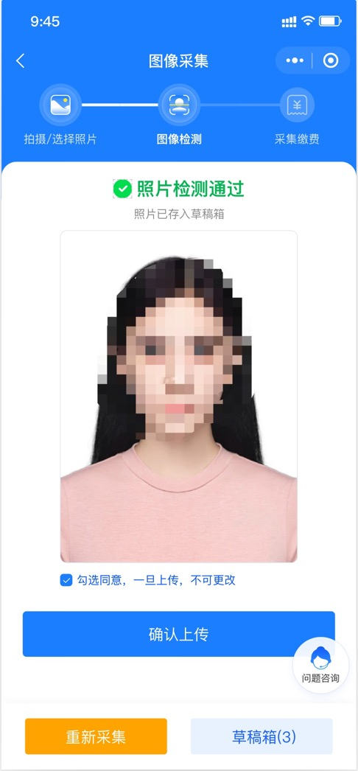
- 如遇多次活体检测失败的，则会对账户进行锁定，需本学院研究生管理老师后台解锁后才可以重新拍摄。提示文字为：“系统检测到您的照片多次未通过活体检测，请联系学校图采工作部门进行账号解锁。系统检测到草稿箱有照片，可以选择进行上传。”

- 如遇多次其他指标检测失败的，则会对账户进行锁定，在一定冷静期后可以重新拍摄。提示文字为: “请仔细阅读拍摄要求，可于XX年XX月XX日XX：XX：XX后重新拍摄。系统检测到草稿箱有照片，可以选择进行上传。”

- 草稿箱照片在存入草稿箱后的一定时间（24小时）后可删。草稿箱已满时，无法进行拍摄操作。提示文字为：“草稿箱已满，请前往草稿箱删除或使用草稿箱照片。”
- 通过检测后点击下一步，进入确认上传界面，此处也可以选择回到草稿箱，选择草稿箱的其他照片。

- 选择确认上传后，将根据系统中设置的是否缴费，进入最后页或支付页。

- 照片下载页，如系统已经制作完成，则图片下载处可以点击下载图片。

